COMPROMISO DEL LAICO EN LA VIDA PÚBLICA

EL CRISTIANO Y LA POLÍTICA

¿Qué es un laico?
La palabra «laico» (en griego, laos) designa «al que pertenece al pueblo». En la Iglesia, designa al «pueblo de Dios» consagrado por el Bautismo.
Más específicamente los laicos son la inmensa mayoría de los cristianos cuya misión es el compromiso evangélico en el mundo (compromiso temporal). El Documento de Puebla dice bellamente que los laicos son «hombres de la Iglesia en el corazón del mundo y hombres del mundo en el corazón de la Iglesia» (n 786). A su vez, el Papa Juan Pablo II en Christifídeles laici afirma: «Los fieles laicos son llamados por Dios para contribuir, desde adentro y a modo de fermento, a la santificación del mundo mediante el ejercicio de sus propias tareas. Dios les comunica la particular vocación de buscar el Reino de Dios tratando las realidades temporales y ordenándolas según Dios» (n 31). Por consiguiente, el laico tiene «una particular vocación», así como la tienen los sacerdotes y los religiosos y debe ser respetado (y apoyado) en el cumplimiento de esa misión en el mundo.
Pablo VI, en Evangelii Nuntiandi (nº 70) declara que la tarea primera e inmediata de los laicos no es la institución y el desarrollo de la comunidad cristiana (tarea principal de los pastores) sino la actividad evangelizadora en el orden temporal, es decir en el campo de lo social, económico, político, cultural, etc. Los laicos también pueden ser llamados a colaborar en el servicio de la comunidad cristiana -tal es el caso de los catequistas j/ los distintos ministerios laicales- pero su lugar propio y específico es el mundo a través del testimonio y la acción desde la familia, el barrio, la oficina, la escuela, etc.

Compromiso temporal del laico
Se ha dicho que la Doctrina Social de la Iglesia no ofrece soluciones técnicas para la economía ni proyectos políticos concretos, lo que no significa neutralidad o posturas ambiguas y descomprometidas frente a los dramas humanos. Por otra parte, el laico cristiano tiene evidentemente Que optar por alternativas muy concretas y su compromiso personal ha de llegar más lejos que el del Magisterio de la Iglesia.
Tres son los ámbitos más importantes en los que ha de desarrollarse este compromiso, sin que ninguno quede excluido: el ámbito profesional, el ámbito social, el ámbito político. Durante mucho tiempo el compro-miso social fue en la Iglesia Católica el lugar alternativo de presencia de los cristianos en la sociedad; hoy podríamos añadir el Voluntariado Social, como forma organizada de compromiso social. Pero el Concilio, y en particular Pablo VI con la Octogésima Adveniens (Nº 46-51) promovieron también el compromiso político. Este nuevo horizonte dista mucho de haber sido incorporado a la experiencia común de los creyentes} es una de las tareas más urgentes que tiene pendiente la Iglesia.
Esta situación se hereda de comienzos del siglo pasado, cuando la Iglesia se enfrentó a las libertades modernas. Si bien siempre hubo católicos liberales convencidos de que su fe no era incompatible con la modernidad, esa no era la opinión dominante en la Iglesia y la reacción fue ausentarse del campo político para buscar otra presencia social (Catolicismo social). Con la Segunda Guerra Mundial surgieron los partidos políticos cristianos como la «Democracia Cristiana». Pero fue con el Concilio que la Iglesia asumió el principio de la autonomía de las realidades temporales) el nuevo pluralismo social, confiando a los laicos el libre discernimiento de sus opciones a la luz de la fe.
Estas opciones deben definirse teniendo en cuenta los valores cristianos y la lucha por una sociedad más justa y participativa, tal como lo afirma Christifídeles laicis. «Hoy no se puede ser santo sin un compromiso por la justicia y la solidaridad para con los pobres». El pecado de omisión en esta materia puede fácilmente llegar a ser pecado grave, especialmente si se tienen mayores condiciones o posibilidades.

Compromiso político
«La fe cristiana no desprecia la actividad política; por el contrario, la valoriza y la tiene en alta estima» (Puebla Nº 513-514). Se habla aquí de política partidista que. según Pablo VI, «es un aspecto, aunque no el único, del compromiso cristiano al servicio de los demás» (Octogésima Adveniens Nº 46).
Ya Pió XI, hablando a la Federación de Universitarios Católicos italianos el 18 de diciembre de 1927 afirmaba: «El campo político abarca los intereses de la sociedad entera y, en este sentido, es el campo de la más vasta caridad, de la caridad política». Al hablar de «caridad política», el Papa se refería a la política partidista, que es el campo propio de los laicos, aunque nadie está obligado a militar en un partido o a afiliarse.
Las acusaciones muchas veces reales que se hacen a los políticos de corrupción «no justifican en lo más mínimo ni la ausencia ni el escepticismo de los cristianos en relación con la política» (Christifideles laici Nº 42). También la actividad política partidista, si es vivida con espíritu de servicio, unido a la capacitación teórica y a la eficacia práctica, se convierte en una tarea fundamental para la sociedad y es muy agradable a Dios.
La política es el arte de lo posible, pero al mismo tiempo hay que cuidarse de un cierto «pragmatismo» político hoy en boga, por el cual es legítimo recurrir a cualquier medio con tal de alcanzar los objetivos; se trata de algo en extremo peligroso porque no conoce límites. No es verdad que la política necesita renunciara la ética para ser eficaz. En nuestros países la Iglesia llama perma-nentemente a la re conciliación nacional. Ella será posible si el político lucha por esclarecer la verdad, por desterrar la impunidad e imponer la justicia y, al mismo tiempo, invita a la clemencia y al perdón. .
El compromiso político partidario no agota sin embargo la acción del laico cristiano, que debe brindar sus servicios en las distintas organizaciones de base o «instituciones intermedias» para no perder el contacto con la gente y la realidad, desde allí también dar un testimonio cristiano y evangelizador en pos de un nuevo orden social.

Dos concepciones del término "política"
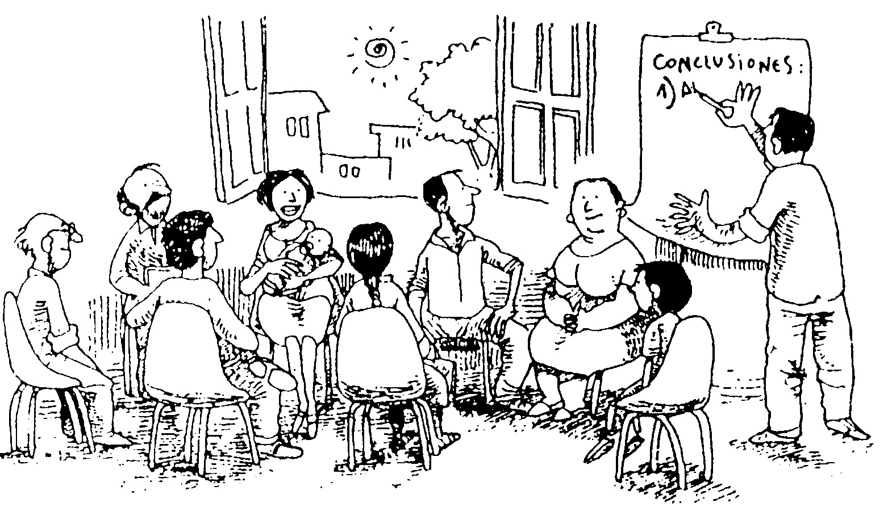
Para muchos hoy la palabra «política» es sinónimo de deshonestidad, corrupción, mentira, intereses personales o de grupo, demagogia. Pero, más allá de los malos ejemplos de muchos políticos, la palabra proviene del griego antiguo -polis-, que Quiere decir «ciudad». En consecuencia, «política» se entiende como el arte de organizar bien la vida de la ciudad, o de buscar el bien común de todos sus habitantes, como enseña la Iglesia.
Pero ¿qué entendemos por bien común? Es «el conjunto de aquellas condiciones de vida social con las cuales los hombres, las familias las asociaciones pueden lograr con mayor plenitud facilidad su propia perfección humana» (Gaudium et Spes Nº 74).
Por lo tanto, el buen político es aquel que con su actividad, busca el bien común. En este sentido. Puebla afirma: «La fe cristiana no desprecia la actividad política; por el contrario, la valoriza y la tiene en alta estima» (nº 5 14). En este sentido amplio, todos los ciudadanos están llamados a practicar la política, o sea la búsqueda del «bien común». No existe bajo esta óptica la persona «apolítica»; palabras silencios, acciones u omisiones tienen necesariamente una repercusión política.
Hay sin embargo un sentido más estricto del término «política», que se refiere a la búsqueda, ejercicio y reparto del poder como algo necesario para lograr el bien común y ser factor unificante de la sociedad: se la llama política partidista se entiende de forma más restrictiva.
El poder es un medio para la conse-cución del bien común; cuando se olvida esto se cae en la «politiquería» o en la política sucia. La búsqueda del poder como medio para el bien común es en sí misma una actividad noble que requiere por parte de los aspirantes idoneidad honestidad. Pió XI hablaba en este sentido de la política como de la expresión más alta de la candad, porque puede crear las condiciones para una sociedad más justa y solidaria.

Una democracia real
Democracia es una palabra griega que significa «gobierno del pueblo» y alude al derecho del pueblo a designar a sus representantes a controlar el modo con el cual ejercen el poder que les ha sido delegado. De la democracia abierta de la antigua Grecia se ha pasado, en la época moderna, a una democracia «representativa» -el pueblo gobierna a través de sus representantes, organizados en partidos políticos que nuclean sus propuestas y sus ideas.
La primera Constitución que consagró el régimen democrático actual fue la norte-americana en 1787.
Con la conquista del sufragio universal se logró el derecho al voto para todos. Pero aun así los pueblos buscan formas más eficaces de participación en el ejercicio y el control del poder. Para que la democracia sea efectiva y real, esta debe darse también a nivel social y económico. No es suficiente una democracia de tipo liberal. Se precisa una democracia que apunte también a una real justicia social y al protagonismo de los trabajadores.
Aceptado el régimen democrático, debe necesariamente admitirse el pluralismo polí-tico y, por lo tanto, la existencia de partidos e ideologías, la libertad de asociación, de prensa, etc.
De todos modos, y aunque la lucha por los intereses de cada sector es legítima, es fundamental que predomine sobre ella la búsqueda del bien común, para que no se desvirtúe la esencia de la democracia.
A la Iglesia no le ha resultado fácil aceptar el régimen democrático. Esto se dio recién con León XIII y sobre todo con Pió XII, el cual llegó a afirmar: «La forma democrática de gobierno parece a muchos como un postulado natural impuesto por la misma razón». Advirtió, sin embargo, que eran posibles distintas formas de realización de la democracia.

Estado de derecho
La primera exigencia de la democracia es el «estado de derecho», que significa el sometimiento de todos al imperio de la ley. de manera que la sociedad esté organizada de manera estable, con su constitución, sus leyes y la autoridad de un gobierno legítimo. «Una auténtica democracia es posible solamente en un estado de derecho y sobre la base de una recta concepción de la persona humana» (Centesimus annus Nº 46). Primer deber del Estado es reconocer y promover los derechos fundamentales de la persona humana y buscar el bien común.
Sin embargo, actuar con justicia no Quiere decir, en todos los casos, tratar exactamente por igual a todos. Hay en nuestras sociedades grupos de personas que, por su condición de debilidad económica o cultural, necesitan un trato especial por parte del gobierno para que se respeten sus legítimos derechos. Es el caso por ejemplo de los aborígenes, de los deso-cupados, de los ancianos, de los enfermos, de los niños abandonados o de las familias muy pobres, de los inmigrantes y de los discriminados por razones de raza o religión.
En la actualidad, asistimos a una fragmentación peligrosa en la que no aparecen objetivos comunes, se exalta el pragmatismo alejado de la ética y los grupos de poder económico imponen cada vez más sus intereses particulares sobre el interés general. Hace falta un Estado social de derecho cuyo fundamento objetivo sea la justicia, no el bienestar, y asuma su tarea de armonizar la competencia y la solidaridad social. Así como hay que recuperar la política de su desprestigio y subordinar el mercado, también hay que recuperar el Estado para que sepa poner los equilibrios necesarios frente a un sistema económico injusto que concentra la riqueza en unos pocos.

Los partidos políticos
Para la Iglesia, la democracia es el régimen político más coherente con la dignidad de la persona humana. El Concilio destacó la importancia de los partidos polí-ticos como escuelas de formación cívica y política.
Insistió en la necesidad de que los cristianos se comprometan en la política partidista. «Los que son, o pueden llegar a ser, capaces de ejercer un arte tan difícil pero a la vez tan noble, prepárense para ejercerla sin buscar el propio interés ni ventajas materiales» (Gaudium et Spes n 75).
Por otra parte, se advierte cada vez más intensamente una grave crisis de repre-sentatividad en la clase política por los sucesivos incumplimientos programáticos, el fenómeno creciente de la corrupción, la crisis de las ideologías, el nuevo protagonismo de los medios de comunicación, la sumisión de la política a la economía. Esta situación provoca el descreimiento y el desinterés para con todo lo que se refiere a la política partidista.
Surgen al mismo tiempo nuevos movimientos sociales que bregan desde distintos ángulos para la transformación de la sociedad en su conjunto. Así, en estos tiempos de cambio, la Iglesia insiste en la educación para los verdaderos valores de la democracia, en la recuperación de la ética social, de la legalidad y la moral pública, para que el sistema democrático pueda defenderse de la corrupción, el sectarismo, la demagogia, el clientelismo y las mafias. Tales vicios solo se corrigen ejerciendo más en profundidad la democracia, con un verdadero espíritu democrático fundado «en la verdad, la libertad, la justicia social y la tolerancia» (Juan XXIII). No es verdad que la política necesite renunciar a la ética para ser eficaz; el fin nunca justifica los medios.
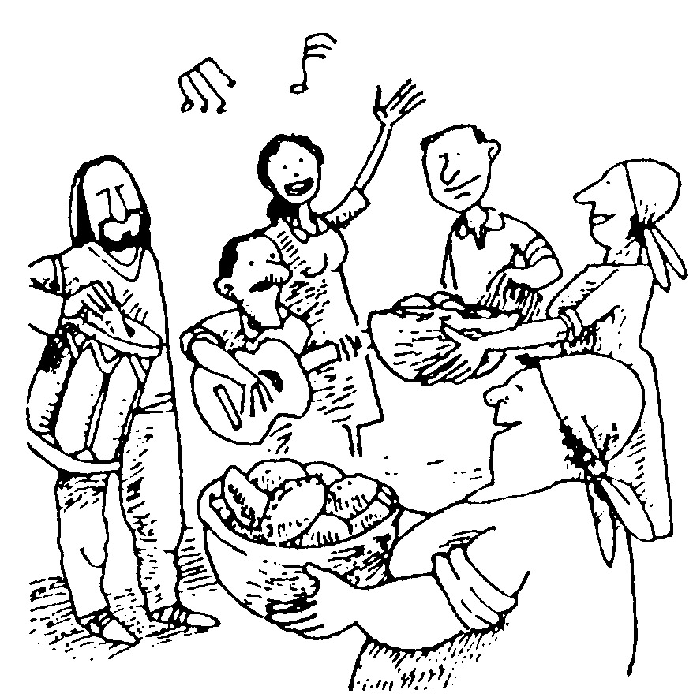
Opción política del cristiano
La Iglesia como institución puede y debe intervenir en defensa de los derechos humanos, de la democracia o de la justicia social, pero no puede hacer política partidista por ser signo y factor de unidad entre los cristianos. Los pastores de la Iglesia no se definen sobre aspectos técnicos sino morales.
La política partidista es el campo propio de los cristianos laicos. Por otra parte, ningún partido político, por más inspirado Que esté en la Doctrina Social de la Iglesia, puede arrogarse la representación de todos los cristianos ya que su programa concreto no podría tener nunca valor absoluto para todos. Son los valores morales y los principios cristianos los que deben identificar a los cristianos más allá de las opciones concretas. No existe una política cristiana sino cristianos en política; no existe un voto cristiano sino el voto en conciencia. Y el laico cristiano actúa a título personal y no en representación de la Iglesia.
Sin embargo los pastores de la Iglesia tienen el derecho y el deber de orientar e iluminar, a la luz de la fe. la acción política de los cristianos. Cuando el pluralismo es tan amplio que la fe sirve para amparar a tiranos y a oprimidos, la Iglesia debe desautorizar determinadas opciones y posturas por incompatibles con la fe. La Iglesia lo ha hecho efectivamente, por ejemplo, en América Latina, condenando la «doctrina de la seguridad nacional», una ideología antidemocrática que se amparaba bajo la bandera del anticomunismo y promovía las dictaduras militares. También la Iglesia ha denunciado el Capitalismo liberal y el Socialismo marxista. Sin embargo, los Papas Juan XXIII y Pablo VI han hecho una distinción muy importante entre las ideologías y los movimientos históricos Que pudieron surgir de ellas; estos pueden irse transformando con el tiempo, abandonando el sustrato ideológico negativo que poseían (Octogésima adveniens Nº 30).

Participación y objeción de conciencia
Hoy no se reconoce como democrático a ningún Estado que no practique el sufragio universal, libre, igual y secreto. A pesar de que en muchos países el voto no es obligatorio, el voto para la Iglesia es un deber grave y hay que votar guiados por la propia conciencia cristiana después de una búsqueda, un discernimiento responsable.
Ni el interés privado (por ejemplo en el caso lamentable de la compra de votos) ni la lealtad para con el propio partido, cuando se trata de algo que violenta la conciencia o perjudica el bien común, son motivos legítimos y válidos para orientar la conducta del cristiano.
La Iglesia enseña, además, el derecho de todos a una participación política que vaya mucho más allá del voto y que implique informarse, discutir, actuar, hacer una oposición constructiva y. llegado el caso, formar movimientos de presión o resistencia pasiva.
Si bien no hay obligación de militancia política en sentido estricto, el no querer «meterse» en política por ser una cosa sucia hace que la corrupción aumente y nos haga a nosotros también cómplices con nuestro silencio nuestra pasividad.
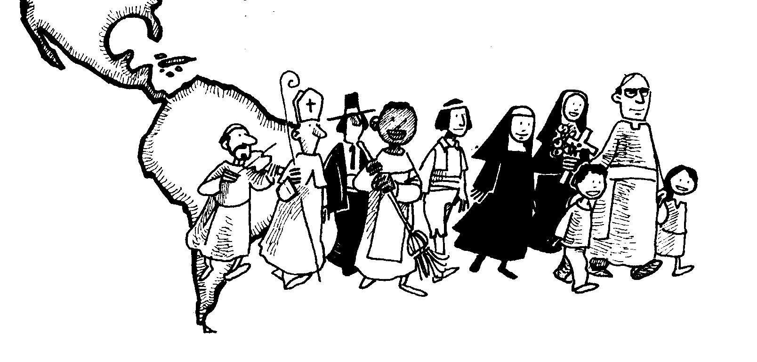
Cuando las leyes permiten situaciones que son legales pero no éticas, o comportamientos que la moral cristiana repudia (como en el caso del aborto o del divorcio legalizado), el creyente no puede aprovecharse de esa permisividad. Aun en caso de subversión o guerra, ninguna «obediencia debida» autoriza a realizar actos inmorales. Si alguna vez las leyes civiles le exigieran a un cristiano un comportamiento contrario a su conciencia, él debe hacer «objeción de conciencia» porque una ley inmoral o injusta no obliga.
El médico, cuando es requerido para un aborto, debe apelar a la objeción de conciencia, y rehusarse. También quienes -en el servicio militar obligatorio- objetan el uso de las armas tienen derecho a un servicio social alternativo por inspirarse, según el espíritu del Evangelio, en el principio del rechazo a cualquier guerra y cualquier forma de violencia.

El pecado social
Tras la Segunda Guerra Mundial, a propósito sobre todo los crímenes cometidos por el nazismo, muchos moralistas se preguntaron si podía ser considerado verdaderamente cristiano el hombre que aceptaba, cuando menos con su pasividad y con su silencio, leyes y situaciones inmorales. Pero fue sobre todo a raíz de las tremendas situaciones de injusticia social en América Latina, continente declaradamente católico, que los teólogos y pastores empezaron a hablar de «pecado social» (Puebla Nº 28-487), situaciones de pecado, estructuras de pecado, pecado estructural. El magisterio papal fue adhiriéndose con cautela a este nuevo concepto, temiendo que poco a poco se fuera diluyendo la responsabilidad de los individuos ante el mal, y se hiciera de las estructuras el nuevo chivo expiatorio (como si existieran pecados sin pecador).
En la encíclica Sollicitudo Reí Socialis, el Papa Juan Pablo II califica como «perversos» a ciertos mecanismos econó-micos financieros y sociales y habla de «estructuras de pecado». Esta última expre-sión aparece hasta diez veces en la encí-clica. También en el documento post sinodal sobre Reconciliación se habla de «pecado social».
Se trata en realidad de una acumulación de pecados personales. Y el mal que de esas estructuras se deriva es responsa-bilidad de quienes les dieron origen y las mantienen. Sin embargo, cuando todos esos pecados personales se cristalizan en una «estructura» de pecado, surge algo cualitativamente distinto a la simple suma de esos pecados: se trata de un poder extraño, fuente de otros pecados, que funciona de un modo casi automático y llega a dominar o condicionar fuertemente a las personas.
Opción preferencial por los pobres
Al hacer una «opción» preferencia! por los pobres, asumida hoy por toda la Iglesia universal, la Iglesia latinoamericana no solo marcó una línea pastoral sino que hizo una opción de vida (fundamental y permanente) que deberá impregnar toda la pastoral y la espiritualidad de la Iglesia. Implica una conversión profunda de mentalidad, actitudes y estilo de vida. Opción por los pobres que significa no solo ayudar a los pobres sino comprometerse con su lucha, tratando de ir a las causas que originan la injusticia y la miseria, para superarlas.
Esta opción va mucho más allá de la caridad individual o de las obras sociales de la Iglesia. Supone trabajar por la justicia social en pos de un ordenamiento nuevo de la sociedad. No trabajar para los pobres sino con ellos, como sujetos y protagonistas de su misma liberación.
Es una opción preferencia! en cuanto que no es excluyente (no se opta por unos en contra de otros); se Quiere, a partir de los pobres -que de últimos pasan a ser primeros, como enseña el Evangelio- evangelizar a todos. Si no se hace una opción decidida por los más necesitados, nunca se llega a ellos.
Sin embargo, no hay nada más injusto que tratar por igual a todos cuando se sabe que no todos tienen las mismas oportunidades (sería una falsa imparcialidad). Esta opción no es facultativa sino que. a ejemplo de Cristo, que «siendo rico se hizo pobre para enriquecernos», debe ser tarea fundamental de todo cristiano. Es, en efecto, una opción «evangélica». Es porque optamos por Cristo que también optamos por los pobres con los que El se identifica (Mt 25). La opción por los pobres no es una táctica pastoral. Propone revelarles a ellos las predilecciones de Dios (Le 4,18)
Optar por los pobres es también acercarse a su forma popular de vivir la fe para, desde allí, evangelizar y dejarse evangelizar. Finalmente, esta opción exige una Iglesia pobre y alejada del poder, una Iglesia, como sueña el poeta obispo Casaldáliga, «tan solo vestida de Evangelio y de sandalias».

Trabajo Práctico

- Explicá por qué la Iglesia da tanta importancia a la participación política del cristiano
- ¿Con qué criterios debería definirse la opción política del cristiano?
- ¿Por qué la gente no tiene confianza en los políticos?
- Lee y sintetiza Puebla Nºs 507 al 562
- ¿Cuáles son las causas por lo que muchos cristianos no se comprometen en la vida social?
- ¿Cuál es la definición de “Opción preferencial por los pobres y qué diferencia tiene con caridad?

VALOR Y DIGNIDAD DEL TRABAJO

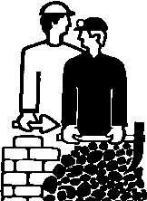
La sociedad actual ha logrado grandes progresos y adelantos , tanto en la técnica como en la ciencia, en la cultura como en el arte.
Pero es verdad, todo es fruto del trabajo del hombre, y sólo él puede realizar una transformación y humanización del mundo: es un operario del mundo.
En esta tarea no se puede diferenciar el trabajo manual del intelectual, el directivo del obrero.
Una de las características singulares dentro de los seres de la naturaleza, es que el hombre y sólo él, es capaz de trabajar; siendo el trabajo un medio para sustentar su vida, y la de su familia, poder servir a los demás y lograr el crecimiento al que Dios lo destinó.
Su valor no está tanto en lo que realiza, sino en el hecho de quien lo ejecuta es una persona.
Por eso el trabajo deberá estar en función del hombre y no al revés. El trabajo cualifica al hombre y dignifica su persona.
Es el hombre quien también dignifica al trabajo, ya sea manual o intelectual y por mas irrelevante que pueda parecer.
El papa Juan Pablo II, cuando visitaba los países, deseaba encontrarse con los enfermos, ancianos, etc. Y les decía: “ Ustedes también son trabajadores y por su dolor aportan mucho a su país”

Y pensar que hubo sistemas, el nazismo, en los cuales, el que no podía trabajar era un inútil y había que desprenderse de él. (vease la película “La lista de schindler”)

Con el trabajo la persona.
- Procura un ingreso necesario para adquirir bienes y disponer de servicios.
- Ennoblece lo material, transformando la naturaleza, para lograr su perfección.
- Es creador, crea bienes y servicios, desarrolla su talento.
- Es fuente de santificación, ya que es colaboración con la obra creadora de Dios, manifestando su Reino.

Por el trabajo el hombre “hace la vida humana, más humana”.
Es el camino que tiene que recorrer “para dominar la tierra” (Gén 1:28) y para compartirla . La humanidad, al realizarse con su trabajo es cada vez más dueña de la tierra y mejorar la obra que Dios nos regala. La verdad es que, en muchos aspectos el hombre logra “mejorar” la obra de Dios.

El trabajo es un proceso universal, porque implica a todo hombre, y es a la vez individual, porque actúa en cada hombre y mujer.
El trabajo es un derecho que tiene todo hombre o mujer, es deber de ambos. La mujer desde su originalidad, estilo, virtudes y creatividad, complementa con el otro sexo el trabajo.
La mujer y su relación con el trabajo es un aspecto controvertido en los tiempos que corren. Ella no deberá perder su dignidad, deberá clarificar y priorizar su vocación de ser mujer y después su profesión.

Derechos del trabajador
A un trabajo digno.
A una remuneración adecuada que le permita una vida digna, tanto en lo material como en lo espiritual y conforme a la justicia social.
A participar en asociaciones que defiendan sus derechos, sindicatos.
A tener un merecido descanso y ocio creativo.
A la seguridad social, protegiendo la persona contra situaciones que pueden afectar su nivel de vida.
A la huelga, resultando lícita, cuando se hallan agotados todos los recursos. Es un medio para obtener un beneficio proporcionado.
A la igualdad de oportunidades entre el hombre y la mujer.
A compartir el trabajo más allá de la raza, situación política, social, etc.
A procurar trabajo a quienes sufren de limitaciones físicas o psíquicas.
Obligaciones del trabajador.
A responsabilizarnos de nuestra tarea y de la marcha de la empresa, participando en sus decisiones.
A ser honestos: en tiempos, horarios, calidad de producción, etc.
A solidarizarse con el grupo de trabajo.
A cuidar las fuentes de trabajo y el material que lo produce.
A evitar accidentes hacia la propia persona y hacia terceros.

PLANES TRABAJAR Y EL DESEMPLEO

Reflexión del arzobispo de La Plata, Monseñor Héctor Aguer, en el programa
“Claves para un mundo mejor”, en su emisión del sábado 9 de octubre de 2004
Estaba repasando las últimas cifras sobre el desempleo y otros problemas de trabajo en nuestra sociedad argentina y en ellas se nota que ha crecido levemente la taza de desempleo y que, en general, las oscilaciones no han sido muy grandes en los últimos meses.
Actualmente se dice que hay 2.234.000 personas con dificultades laborales y los desempleados o desocupados totales son 1.592.000. Hay también una gran cantidad de subocupados o subempleados, se mencionan unas 1.642.000 personas.
Las cifras totales de la Nación no coinciden con las de ciertas regiones. Por ejemplo, en el caso de La Plata y de la región platense se nota que bajo el desempleo, pero ha subido enormemente lo que se llama subocupación. Esto nos revela que otra vez y siempre el trabajo es el punto clave de la cuestión social y también del conjunto de la economía.
Es necesario insistir mucho en esta afirmación de que el desempleo es una enfermedad de la economía muy grave. Quizás más grave aun que la inflación que ha sido el cuco, el fantasma de la economía Argentina durante muchísimo tiempo y estamos curados de espanto al respecto.
Sin embargo habría que decir que la desocupación y los problemas laborales en general tienen un influjo mucho más dañino en la sociedad porque atacan, en definitiva, a la persona misma y a su familia en su capacidad de realización, en su plenitud y en su dignidad humana.
Por eso es importante todo aquello que tiende a reactivar la economía y la oferta de trabajo. La duración crónica, excesiva, de una alta tasa de desempleo provoca otro efecto que podríamos catalogar como un menoscabo de la autentica cultura del trabajo. Esto también se ha achacado recientemente a los planes alternativos que hay, los subsidios de desempleo mas o menos cubiertos o encubiertos que, en definitiva, son estos planes que han significado una ayuda importante en una emergencia tremenda como la que pasó la sociedad argentina pero seria imprescindible salir prontamente de ellos y salir hacia la creación de puestos genuinos de trabajo.
La Doctrina Social de la Iglesia ha insistido siempre en que aquí se encuentra el punto fundamental de la organización económica y de la vida de la sociedad. Solo con trabajo genuino se puede asegurar esa dignidad elemental de la persona y de su familia.
Esto es eso que viene ya desde los tiempos bíblicos, lo sabemos bien, que es “ganar el pan con el sudor de la propia frente”. Es aquí donde se juega el sentido de participación en la vida social por que el trabajador con su tarea obtiene lo necesario para su sostenimiento y el de su familia y contribuye al crecimiento y al desarrollo de la sociedad. Todos los responsables tenemos que hacer algo en este sentido. Creo debemos persuadirnos que es imprescindible afianzar para el futuro de la Argentina una autentica cultura del trabajo.

